本视频讲述了股票交易中“分歧转一致”的核心选股逻辑，详细解析了B1买点的关键技术特征：缩量、小K线（振幅限制）及均线支撑。通过多案例演示了标准与非标准形态的识别、止损策略，并对比了个股与ETF在牛市右侧交易中的优劣及应用方法。
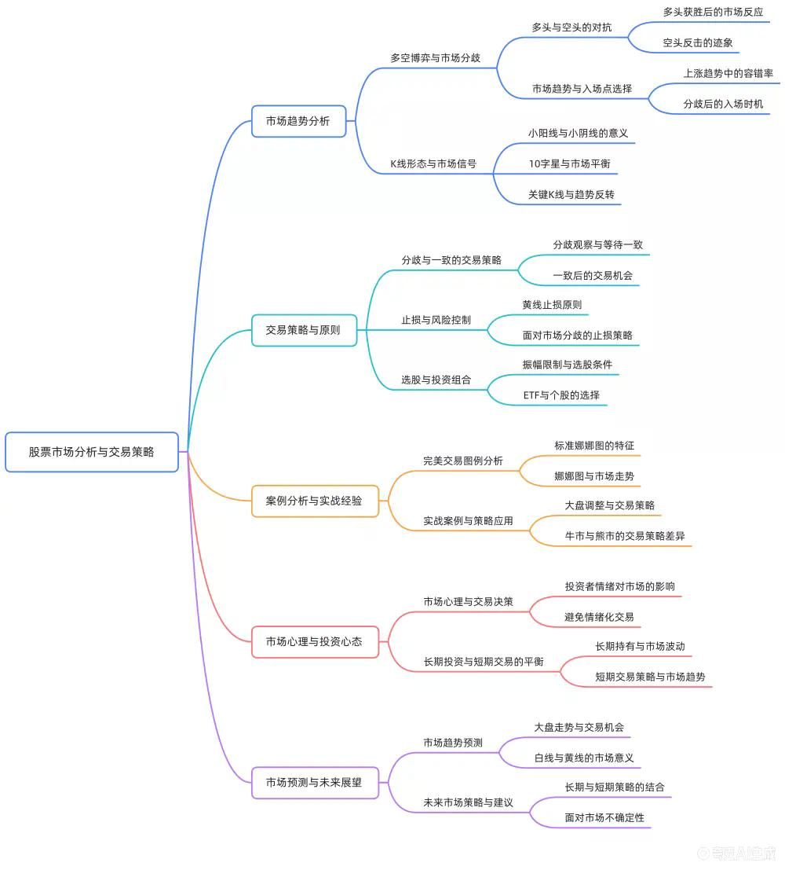
- 核心原理：分歧与一致的转化
  - 涨停代表多头战胜空头，但此时存在巨大分歧，场外资金追高风险大。
  - 最佳入场点并非大涨日，而是分歧后突然缩量变成小阳线或小阴线，表明多空达成短暂平衡（一致）。
  - 上涨趋势中容错率高，但需等待“分歧转一致”的信号，即成交量萎缩且K线实体变小。
- 关键K线特征与量化标准
  - 关键K线定义：连续缩量至地量，同时勾出大负值指标，且K线实体在-2%到+2%之间的小K线。
  - 作用：在上涨趋势中，这是终结短期调整、开启新一轮上涨的反转K线。
  - 振幅限制条件：
    - 主板（600开头）：当日振幅最好在4%以内。
    - 创业板、科创板、深成指成分股：当日振幅限制在7%以内。
    - 排除北交所及振幅过大的个股，因为大幅震荡说明主力控盘能力弱或分歧未消除。
- 案例分析：标准与非标准形态辨析
  - 长安汽车案例：极致缩量（如0.32）后的极致小K线，表明多空平衡，多头将延续优势。
  - 无效形态：若缩量大但非地量，或K线振幅过大（如上下影线长），则不属于标准“十张图”范畴，建议回避。
  - 完美形态（娜娜图）：缩量至地量，振幅极小（如2.62%），收小阳线，主力高控盘，后续爆发力强。
  - 操作要点：必须在“一致”时买入，严禁在“分歧”时（如大阴线、长上影线）加仓或入场。
- 均线系统与止损策略
  - 黄线（大哥线）原则：原则上不做黄线以下的股票。若强行参与横盘区间个股，必须设置严格止损。
  - 白线止损：跌破白线应视为短期趋势破坏，需止损或减仓。
  - 破位处理：若股价跌破黄线且无快速收回迹象，应坚决离场；若盘中快速下杀后收回，可观察次日是否修复，否则继续止损。
  - 心态管理：止损后若选股系统再次发出信号，可重新介入，避免主观赌博心理。
- ETF交易策略与适用场景
  - 适用环境：仅在牛市右侧（白线与黄线金叉后）参与ETF波段交易。
  - 优势：省去选股烦恼，利用N型结构做波动，适合无法深入研究基本面的投资者。
  - 劣势与风险：熊市或震荡市中，ETF缺乏个股的基本面信仰支撑，被套后解套周期长且痛苦；个股可通过研究公司基本面获得持有信心。
  - 操作逻辑：牛市本质是做交易和波动，ETF前十大成分股多为指数贡献主力，跟随指数N型结构操作即可。
- 实战选股与风险提示
  - 流动性风险：避免选择成交量过小（如3000万）的个股，防止因资金集中涌入导致流动性枯竭或被主力反向收割。
  - 市场稳定器角色：大资金应选择流动性好、成交量大的标的，避免成为市场的扰动因素。
  - 案例点评：对部分符合“娜娜图”标准的个股进行技术面剖析，强调不推荐具体代码，仅作为图形教学，投资者需结合自身策略独立判断。
  - 最终建议：严格执行止损，不因单次失败而改变系统纪律；在牛市背景下，仓位管理和坚持持有比频繁换股更重要。
（内容由AI生成）

